Структурное подразделение «Детский сад № 16 комбинированного вида» МБДОУ «Детский сад «Радуга» комбинированного вида»
Рузаевского муниципального района

Инновационный педагогический проект «Сенсорное развитие детей младшего дошкольного возраста через дидактические игры»

Подготовила: воспитатель I младшей группы
Авдонина Т.А.

Рузаевка 2017

1.Актуальность и перспективность.
«Самые далеко идущие успехи науки и техники рассчитаны
не только на мыслящего, но и ощущающего человека»
Б. Г. Ананьев.
Сенсорное воспитание, направленное на формирование полноценного восприятия окружающей действительности, служит основой познания мира, первой ступенью которой является чувственный опыт. Успешность умственного, эстетического и нравственного воспитания в значительной степени зависит от уровня сенсорного развития детей, т.е. насколько ребенок видит, слышит, осязает окружающее. В настоящее время сенсорное развитие - новое направление в дошкольной педагогике, которое в последнее время стало актуально.
Сенсорный, чувственный опыт служит источником познания мира. В младшем дошкольном возрасте ребенок особенно чувствителен к сенсорным воздействиям. В содержание сенсорного воспитания входит развитие слуховой чувствительности, умения вслушиваться и различать звуки, развитие речевого слуха (восприятие звуковой стороны речи) и музыкального (умение различать звуки по высоте, воспринимать ритмический рисунок и др.) . Сенсорное воспитание включает в себя также развитие тактильной чувствительности – умения различать свойства предметов (гладкий, пушистый, шершавый, мягкий, твёрдый, тяжёлый, лёгкий, холодный, тёплый и др.) и правильно называть их. Одной из сторон сенсорного воспитания является развитие обонятельных и вкусовых ощущений.
Значение сенсорного развития в младшем дошкольном возрасте трудно переоценить, именно этот период наиболее благоприятен для совершенствования представлений об окружающем мире.
Этим и обуславливается актуальность данной темы.
На мой взгляд, именно игра позволяет удовлетворить детскую любознательность, вовлечь ребенка в активное освоение окружающего мира, помогает ему овладеть способами познания связей между предметами и явлениями. Игра оказывает на маленького ребенка развивающее воздействие и использование ее как средства сенсорного развития детей важно по целому ряду причин:
- развивает цветоразличение, формовосприятие, умение воспринимать величину, группировать, сравнивать и обобщать предметы по этим признакам;
- формирует у детей зрительные способы обследования предметов;
- обогащает активный и пассивный словарь детей: учить понимать и использовать в речи слова: «цвет», «такой же», «разный»;
- в игровой комплекс включаются игры на развитие разных анализаторских систем (слух, зрение, осязание, обоняние и др.);
- формирует представления о простейших перцептивных действиях (погладить, надавить, пощупать, попробовать на вкус и так далее). Учить правильно применять данные действия;
- воспитывает бережное отношение к предметам, учит детей использовать предметы в соответствии с назначением и их свойствами.
Поэтому целью своей педагогической деятельности определила: сенсорное развитие детей младшего дошкольного возраста через дидактические игры.

Для реализации цели выделила задачи:
- Формировать у детей заинтересованность и умение играть в сенсорно — настольные игры;
- Формировать сенсорные эталоны (представления о цвете, форме, величине предметов, положения их в пространстве);
- Воспитывать познавательный интерес, любознательность;
- Развивать мелкую моторику рук.

Научная новизна и теоретическая значимость опыта работы заключается в том, что игра рассмотрена как вид деятельности раннего уровня психического развития ребенка и как одно из наиболее действенных средств формирования у него представлений об окружающем мире.
Длительность работы над опытом.
Работа над опытом была начата в 2016 году, с детьми группы раннего возраста после проведения диагностики уровня сформированности сенсорных представлений. Затем работа была продолжена с детьми первой младшей группы.

2.Условия формирования.
Особую роль в развитии сенсорных способностей детей первой младшей группы отвожу дидактическим играм, так как ребенок практически все в этом мире познает через игру. Именно поэтому во главу работы с детьми я взяла сенсорное воспитание.
Решая задачи, поставленные в дидактической игре, ребёнок учится вычленять отдельные признаки предметов, явлений, сравнивать их, группировать, классифицировать по определенным общим признакам, чертам, обеспечивает усвоение сенсорных эталонов, влияет на расширение словарного запаса ребенка, а также развитие зрительной, слуховой, моторной, образной и др. видов памяти.
При выборе темы я опиралась на знания и опыт детей, на теоретический материал по данному вопросу. Выбрала средства реализации: занятия, беседы, наблюдения, игры, праздники, развлечения, прогулки.
3.Теоретическая база.
Значение сенсорного развития в младшем дошкольном возрасте огромно. Именно этот период наиболее благоприятен для освоения сенсорной культуры, созданной человечеством. Мы оцениваем его словами русского писателя Л. Н. Толстого: «Разве не тогда я приобрёл всё то, чем теперь живу, и приобрёл так много, так быстро, что во всю остальную жизнь я не приобрёл и одной сотой того? От пятилетнего ребёнка до меня только шаг, а от новорожденного до пятилетнего – страшное расстояние».
Игра - есть, своего рода, средством познания ребенком действительности.
Эльконин Д.Б. подчеркивал, что игра - это сложное психологическое явление, которое дает эффект общего психического развития. По утверждению Ушинского К.Д, в игре ребенок "живет" и следы этой жизни глубже остаются в нем, чем следы действительной жизни.
Использование дидактической игры как средства развития детей дошкольного возраста уходит своими корнями далеко в прошлое. Так, традиция широкого использования дидактических игр в целях воспитания и обучения детей, сложившихся в народной педагоге, получила свое развитие в трудах ученых и в практической деятельности многих педагогов прошлого Ф. Фребеля,
М. Мантессори, Е.И. Тихеева, А.И. Сорокина и др. По существу в каждой педагогической системе дошкольного воспитания дидактические игры, занимают особое место.
В советской же педагогике система дидактических игр была создана в 60-е годы её авторами являются известные педагоги и психологи: Л. А, Венгер, А.Л. Усова, В.Н. Аванесова и др. В последние время учеными З.М. Богуславская, О.М. Дьяченко, Н.Е. Веракса, Е.О., Смирнова, А.К. Бондаренко, Н.Я. Михаленко, Н.А. Короткова и др.
Так, дидактическая игра способствует:
развитию познавательных способностей; получению новых знаний их обобщению и закреплению; в процессе игры усваивают общественно выработанные средства и способы умственной деятельности; в процессе дидактических игр многие сложные явления расчленяются на простые и наоборот, единичные обобщаются; следовательно, осуществляется аналитическая и синтетическая деятельность; дает ребенку возможность овладеть новыми способами предметно-познавательной деятельности; обеспечивает усвоение сенсорных эталонов; влияет на расширение словарного запаса ребенка.
Традиционно все дидактические игры можно разделить на три основных вида: игры с предметами (игрушками, природным материалом), настольно-печатные и словесные игры.
В играх с предметами используются игрушки и реальные предметы. Играя с ними, дети учатся сравнивать, устанавливать сходство и различие предметов. Ценность этих игр в том, что с их помощью дети знакомятся со свойствами предметов: цветом, величиной, формой, качеством. В играх решаются задачи на сравнение, классификацию, установление последовательности в решении задач.
Настольно-печатные игры – интересное занятие для детей. Они разнообразны по видам: «парные картинки», «лото», «домино». Различны и развивающие задачи, которые решаются при их использовании.
Дети самостоятельно решают разные мыслительные задачи; описывают предметы, выделяя характерные признаки; отгадывают по описанию; находят признаки сходства и различия; группируют предметы по различным признакам, свойствам, находят алгоритмы в суждениях и др.
Словесные игры построены на словах и действиях играющих, дети самостоятельно решают разнообразные мыслительные задачи: описывают предметы, выделяя характерные их признаки, отгадывают их по описанию, находят сходства и различия этих предметов и явлений природы.

Исходя из опыта сенсорного воспитания можно выделить следующие виды дидактических игр по игровому действию:
- Игры-поручения, основанные на интересе детей к действиям с игрушками и предметами: подбирать, складывать и раскладывать, вставлять, нанизывать и т.п.
- Игры с прятанием и поиском. Основанные на интересе детей к неожиданному появлению и исчезновению предметов, их поиску и нахождению.
- Игры с загадыванием и отгадыванием, привлекающие детей неизвестностью: «Узнай», «Отгадай», «Что здесь?», «Что изменилось?».

4.Технология опыта.
Выстраивая систему работы по формированию сенсорных знаний у дошкольников через дидактические игры разработала:
Перспективный план, включающий конспекты занятий по сенсорному развитию с использованием дидактических игр, прогулки, познавательные беседы, чтение художественной литературы, дидактические игры с элементами экспериментирования, практических заданий, стихов, загадок.
Используя такие источники как: Бондаренко А.К. Дидактические игры в детском саду. М., 1991;
Башаева Т.В. Развитие восприятия у детей. Форма, цвет, звук. — Ярославль: Академия развития, 1997;

Удальцова Е.И. Дидактические игры в воспитании и обучении дошкольников, Минск, 1976;
Пилюгина Э.Г. Сенсорные способности малыша: Игры на восприятие цвета, формы и величины у детей раннего возраста. Книга для воспитателей детского сада и родителей. – М.: Просвещение, 1996. – 112с;

Карпова Е.В. Дидактические игры в начальный период обучения. Ярославль, 1997 и др. подобрала и систематизировала дидактические игры:
- учить детей различать основные цвета с помощью операции сравнения: «Разноцветные палочки», «Собери лепесточки», «Поиграем с прищепками».
- Учить соотносить предметы по величине, развивать зрительное восприятие: «Собери шарики в ведерки», «Веселые матрешки», «Помоги мишутке найти свою тарелку», «Спрячем в домике»; «Найди такой же…»; «Петушок», «Волшебное стеклышко», «Украсим елочку»
Игры использую на занятиях в качестве его составной части или вместо нее, а также в часы досуга.
При проведении занятий по сенсорному воспитанию детей применяю игровые обучающие ситуации с использованием литературных персонажей хорошо известных детям сказок (Лиса, колобок, Мишка и т.д.)
При использовании игровых обучающих ситуаций у дошкольников возникают положительные эмоции, как от самой игры, так и оттого, что с ними играет взрослый. Такая ситуация является хорошим психологическим условием для передачи новых знаний, усвоения их детьми, для выработки умственных и практических навыков.
Применение игровых обучающих ситуаций показывает, что дети легко включаются в игровые диалоги с персонажами сказок, вымышленными героями, что положительно влияет на их личностные проявления: развивает способность принимать позицию другого, вести диалог, сочувствовать и сопереживать.
С целью закрепления и использования в речи названия основных цветов, провожу настольные игры «Оденем кукол», «Волшебные мешочки».

Использование инновационных технологий воспитания и обучения дошкольников.
В процессе работы по данному направлению применяю компьютерные и мультимедийные средства обучения, что стимулирует познавательный интерес дошкольников.
Используя информационно-коммуникационную технологию, разработала серию игр сенсорного содержания («Колеса для машин»; «Игры с прищепками; «Иголки для ежика»; «Подбери по цвету»), способствующие различать предметы по цвету с помощью операции сравнения однородных и разных по цвету предметов, развивать мелкую моторику рук, тактильные ощущения.

Одним из условий формирования сенсорного воспитания детей является тесный контакт с семьей. Родители стали единомышленниками в решении поставленных задач. С целью выявления отношения родителей к воспитанию сенсорных способностей детей провела анкетирование родителей. По результатам первичного анкетирования сделан вывод, что их заинтересовала данная проблема.
Включение родителей в процесс воспитания сенсорного воспитания детей реализовывался в следующих формах: разработаны и проведены родительские собрания в традиционной и нетрадиционной форме, оформлена серия наглядной информации для родителей, проведены индивидуальные и групповые консультации, совместные мероприятия, встречи в семейном клубе "У Очага».
Родители помогали в создание предметно - развивающей среды, участвовали в совместных мероприятиях: Вечер дидактических игр «Играем с папой, играем с мамой».

5.Анализ результативности.
Прошел год осуществления проектной деятельности, но виден уже результат работы по данной проблеме. Работая над темой «Сенсорное развитие детей младшего дошкольного возраста через дидактические игры», мне удалось реализовать поставленные задачи. У детей появилась заинтересованность и умение играть в сенсорно — настольные игры, а также появились новые представления о восприятии окружающего мира.

Сравнительный анализ данных в период с 2016 г. по 2017г. свидетельствует о достигнутых положительных результатах:
- у детей высокий уровень сформированности элементарных знаний для их возраста сенсорных представлений;
- дети без труда связано и последовательно отвечают на вопросы, делают выводы;
- у детей сформированы основы познавательного, бережного, созидательного отношения к окружающему миру;
- у детей сформированы представления о сенсорных эталонах (представления о цвете, форме, величине предметов, положения их в пространстве).
Реализуемый проект органично вписывается в организацию учебно-воспитательного процесса в детском саду.

6.Трудоёмкость опыта.
Трудоёмкость в использовании моего опыта работы заключается:
-в постоянном изучении педагогической литературы;
-в разработке и апробировании игр развивающей направленности на занятиях и в повседневной жизни;
- подборе и разработке наглядности, дидактического материала;
-в установлении тесного контакта с родителями в решении разного рода проблем.

7. Адресность опыта.
Опытом своей работы я делюсь с коллегами на педсоветах, на методических объединениях Рузаевского муниципального района.

Данные разработки могут быть рекомендованы к использованию в работе педагогов ДОУ, так как описание опыта работы опиралось на исследования ведущих специалистов в данной области.

Формами реализации проекта являются отчеты, видео- и фотоматериалы.

Приложение

Конспект занятия по сенсорному развитию в первой младшей группе «Путешествие к мишке вместе с Машей»

Цель: Закрепить знание основных цветов (красный, синий, зелёный, жёлтый), количество и размер предметов (один, много, большой, маленький).
Задачи:
Образовательные:

1) Упражнять в умении соотносить 4 основных цвета (жёлтый, зелёный, красный, синий);
2) Познакомить со звуками леса, голосами птиц;
3) Формировать умение ориентироваться в соотносительной величине предметов окружающего мира, группировать по признаку величины;
4) Выделять форму в предмете: называть форму предметов и его частей.
Развивающие:

1) Развивать внимание, зрительное и слуховое восприятие;
2) Развивать познавательный интерес;
3) Обогащать активный словарь детей;
4) Развивать двигательную активность;
5) Развивать навыки совместной деятельности.

Воспитательные:
- Формировать любовь к художественной литературе;
- Приобщать к элементарным общепринятым нормам и правилам взаимоотношения со сверстниками и взрослыми;
- Побуждать детей проявлять интерес к героям знакомой сказки, включаться в решение их проблем, реагировать на эмоциональное состояние.

Методы: практический, наглядный, словесный, игровой.

Приёмы: вопросы, сюрпризный момент, проблемная ситуация (мотивация), беседа по содержанию занятия, показ.

Материал и оборудование: игрушка медведь, домик где живет мишка, бочонок меда, 1 большая корзина и 1 маленькая корзина, большие и маленькие шишки, кубики (красные, желтые, синие, зеленые), 4 ведерка, корзина с печеньем, презентация, музыкальное сопровождение.

Предварительная работа:
- Чтение сказки «Маша и медведь»
- Рассматривание иллюстраций к русской народной сказке
- Настольный театр «Маша и медведь»
- Закрепление танца «Мишка-косолапый»
- Изучение названий и внешнего вида диких и домашних животных с использованием наглядных пособий, сравнение диких и домашних животных
- инсценировка сказки «Маша и медведь»

Ход занятия:
Дети вместе с воспитателем заходят в музыкальный зал.
В.: Ребята, а вы хотите отправится в путешествие в сказку на волшебном поезде? Но мы не сумеем добраться сами, поэтому, нам дорогу покажет герой из этой сказки.
Раздается стук в дверь и появляется Машенька. (На слайде картинка Маши)
М.: «Здравствуйте, ребята!»
(Ответы детей)
Маша: - Вы меня узнали?
(Ответы детей)
Маша: - Из какой я сказки?
Дети: - Из сказки «Маша и медведь»
(На доске отрывок из сказки смотрят дети)
М.: Я очень торопилась к вам.
Я хочу пригласить вас в гости к мишке.
- Вы согласны?
(Ответы детей)
М.: Тогда встаем паровозиком, и отправляемся в гости к мишке, он вас уже ждет.
Воспитатель: - Вы знаете где живет мишка?
Дети: - Знаем! Он живет в лесу!
В.: Но нам надо взять медведю угощение. Он очень любит мед. Посмотрите, сколько у нас меда?
Д.: - много.
В.: - мы его весь возьмем.
В.: Тогда, нам пора в дорогу! (На слайде поезд)
Дети во главе с Машенькой и воспитателем становятся в паровоз и идут друг за другом, стараясь не наталкиваться. В это время звучит музыка «Мы едим, едим, едим…»
Воспитатель: - Вот мы и приехали в лес, посмотрите, как красиво вокруг! (Музыка звуки леса) Ребята, посмотрите, сколько в лесу раскидано шишек, вот маленькие шишки (показывает), а вот большие, давайте мы с вами их соберем в корзиночки и отнесем мишке. Какие шишки мы будем собирать, вот в эту корзину? (показывает корзину)
(Ответы детей)
В.: Правильно, большие. Потому что корзина какая?
Д.: большая
Игра «Собери шишки для мишки»
В.: Вот как много шишек мы собрали в наши корзины для мишки.
В.: -Ребята, давайте пойдем к домику пешком, как мишки-шалунишки.
Игра «Мишки-шалунишки»
У мишки-шалунишки (покачиваются с ноги на ногу, как медведи)
Красивые штанишки, (руками держатся за шорты или платья.)
Яркая рубашка, (Гладят себя по груди и животу.)
На голове фуражка. (Кладут ладони на голову.)
В.: Молодцы, ребята, вы как настоящие мишки-шалунишки, посмотрите, а вот и дом медведя! (На слайде дом медведя)
Какой большой и красивый! (Подходят к домику и стучаться) В комнате на стуле сидит медведь.
М.: Здравствуйте, дети, здравствуй Маша.
Д.: Здравствуй мишка!
(Дети вместе с воспитателем и Машей поздоровались с мишкой)
В.: А мы тебе принесли корзинки с шишками, большими и маленькими.
Маша, смотрит по сторонам и говорит, что за беспорядок у нас в доме. Везде разбросаны кубики! Они были в ведерках.
В.: Машенька, я думаю, что это медведь их уронил, он же неуклюжий. Ребята, поможем мишке собрать кубики в ведерки? На полу лежат разноцветные кубики, их нужно соотнести с цветом ведерка.
В.: Молодцы, ребята вы все правильно сложили.
В.: Саша, ты в красное ведерко какие кубики положил?
(Ответ ребенка)
В.: Правильно!
В.: Аня, а ты в синее ведерко какие кубики положила?
(Ответ ребенка)
(и т.д. с желтыми и зелеными кубиками)
В.: Медведь благодарит детей и приглашает вас потанцевать с ним.
(Танец «Мишка косолапый»)
В.: Мишка, мы тебе принесли мед. Угощайся.
М.: А у меня тоже есть угощение для детей. (Дает корзинку с печеньем)
В.: Скажите мишке «спасибо» за угощение. (Дети благодарят мишку). Нам пора возвращаться в детский сад. Скажите мишке и Маше «до свидания» и пригласите его к нам в гости. (Дети прощаются с мишкой и Машей, приглашают его в гости, Маша остается с медведем в домике). Теперь построимся паровозиком и поедим в детский сад. (Дети идут за воспитателем, приговаривая вместе с ним: «Чу-чу-чу…»)
В.: Ребята, вам понравилось путешествовать?
К кому мы в гости ездили?
Что мы мишке принесли в корзиночках?
Как мы помогли медведю?

Структурное подразделение «Детский сад № 16 комбинированного вида»
МБДОУ «Детский сад «Радуга» комбинированного вида»

Дидактическая игра
"Иголки для ёжика"

Разработала:
Авдонина Т.А.

Рузаевка 2017

Аннотация.
В настоящее время происходят большие изменения в экономической и политической жизни. Идет обновление знаний во всех областях, растет поток информации, которую человек должен быстро усвоить и с пользой для себя использовать. В Концепции дошкольного воспитания, складывается потенциал для дальнейшего познавательного, волевого и эмоционального развития ребёнка. Большое значение приобретает проблема умственного воспитания детей дошкольного возраста, основой, которого является сенсорное воспитание.
Помочь детям разобраться в многообразием форм, красок и других свойств предметов, в частности игрушек – стало целью данной игры.
Игра «Иголки для ёжика» формирует знания основных цветов (желтый, синий, зелёный, красный), развивает мелкую моторику рук, а также доброжелательное отношение к животным.

Место и роль в образовательном процессе.
Игра - один из тех видов деятельности, который используется взрослым в целях воспитания дошкольников. В игре ребенок развивается как личность. Значение игры состоит в том, что она развивает самостоятельность, активность мышления и речи детей.
Положительные результаты достигнутые ребенком в ходе игры формирует у него уверенность в себе чувство собственного достоинства, желание достичь успеха.
Актуальность.
В дошкольной педагогике дидактические игры с давних пор считались основным средством сенсорного воспитания. Данная игра учит различать четыре цвета (красный, желтый, зеленый, синий); выбирать «прищепку – колючку» в соответствии с цветом ежика, а также развивает внимание, мелкую моторику пальцев, познавательную активность. Игры с прищепками не только увлекательные и забавные, но и полезные.

Выбор данной игры заключается в том, что дети имеют недостаточные знания основных цветов. В ходе бесед выяснилось, что знания у воспитанников очень скудные. Таким образом, возникла проблема: «Знать основные цвета».
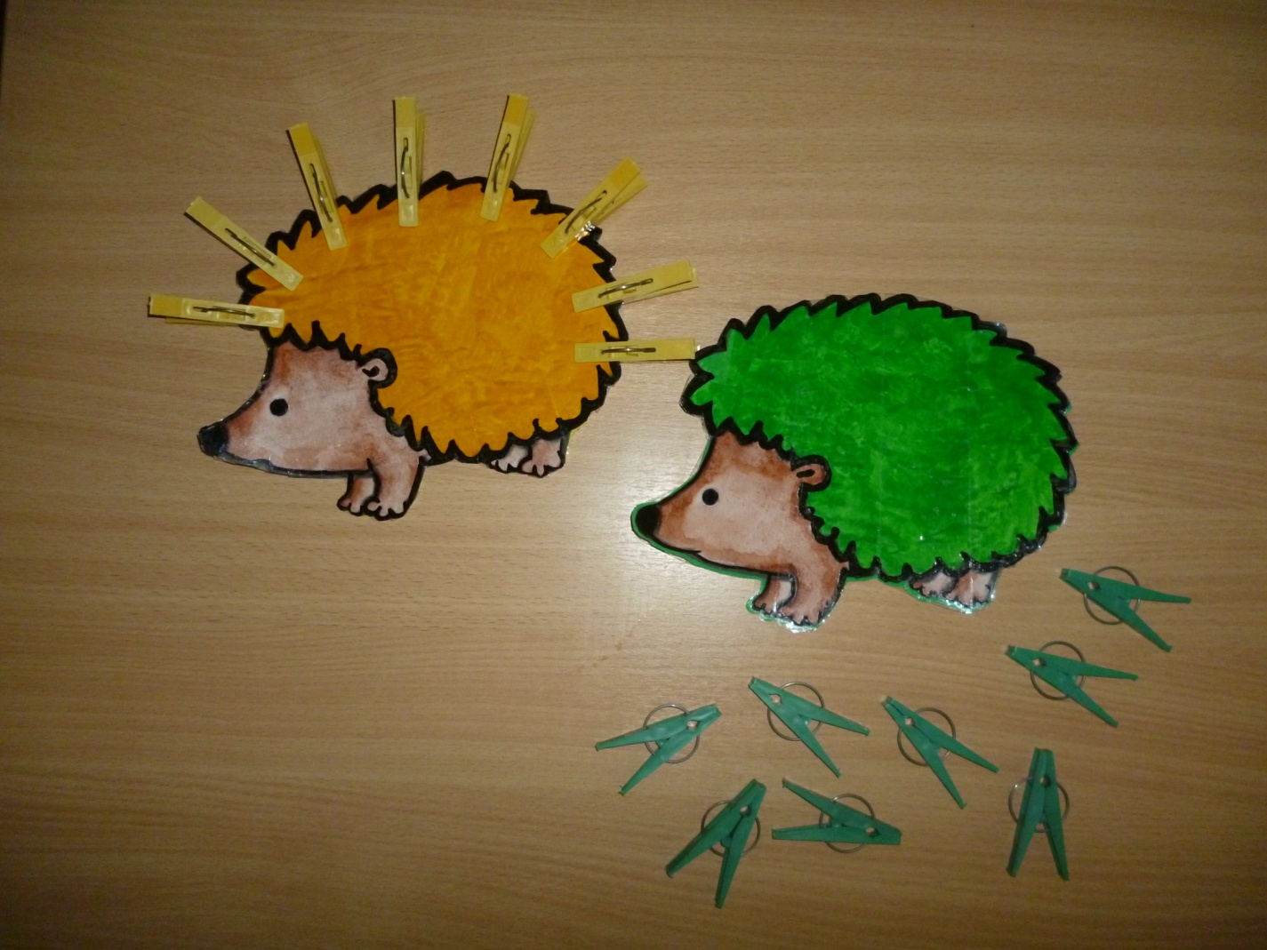

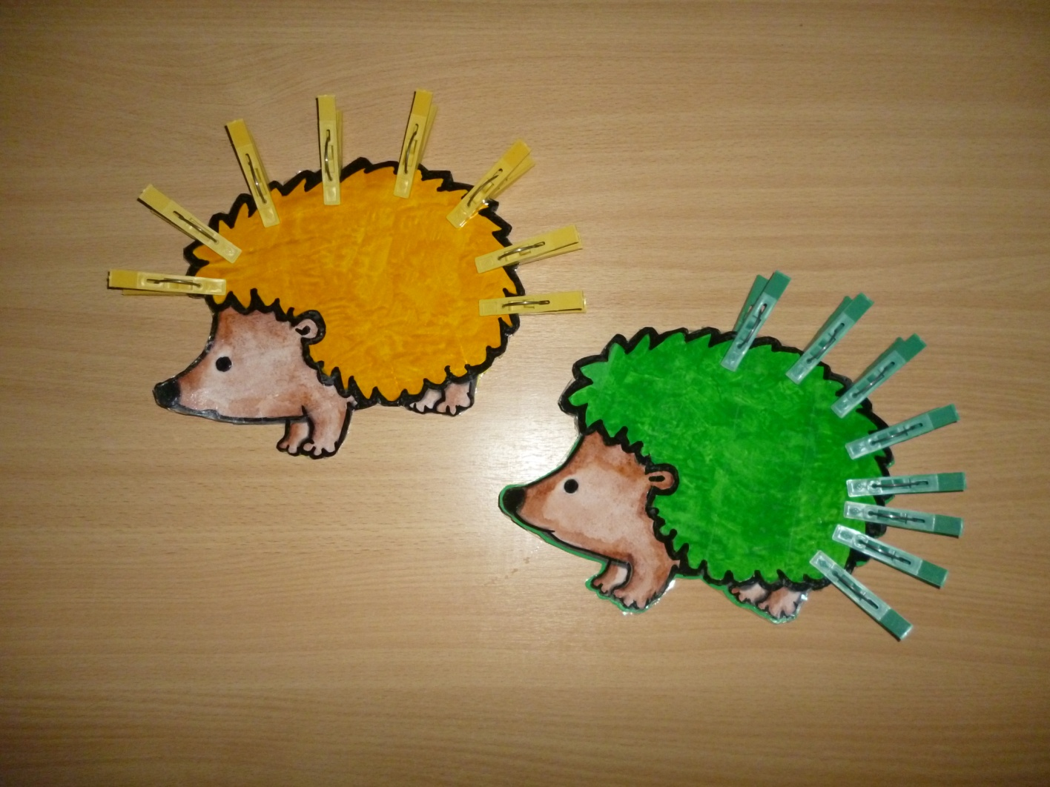

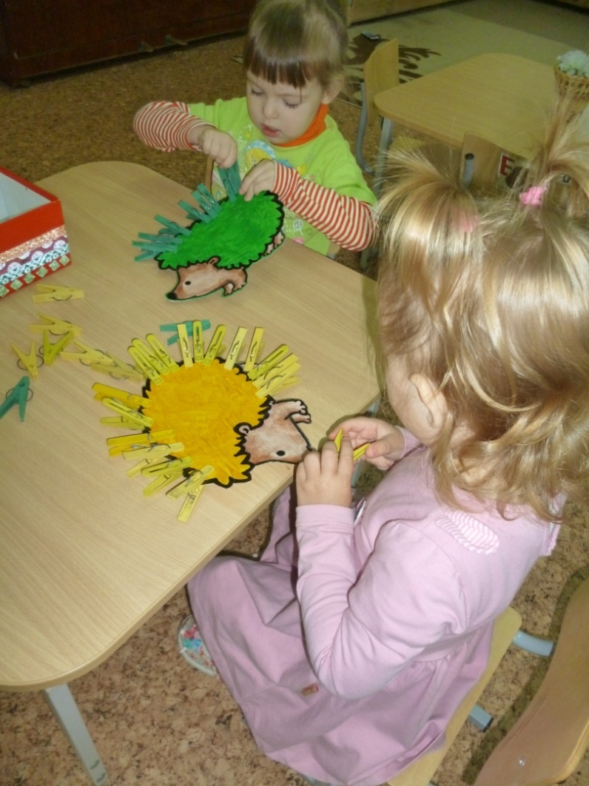

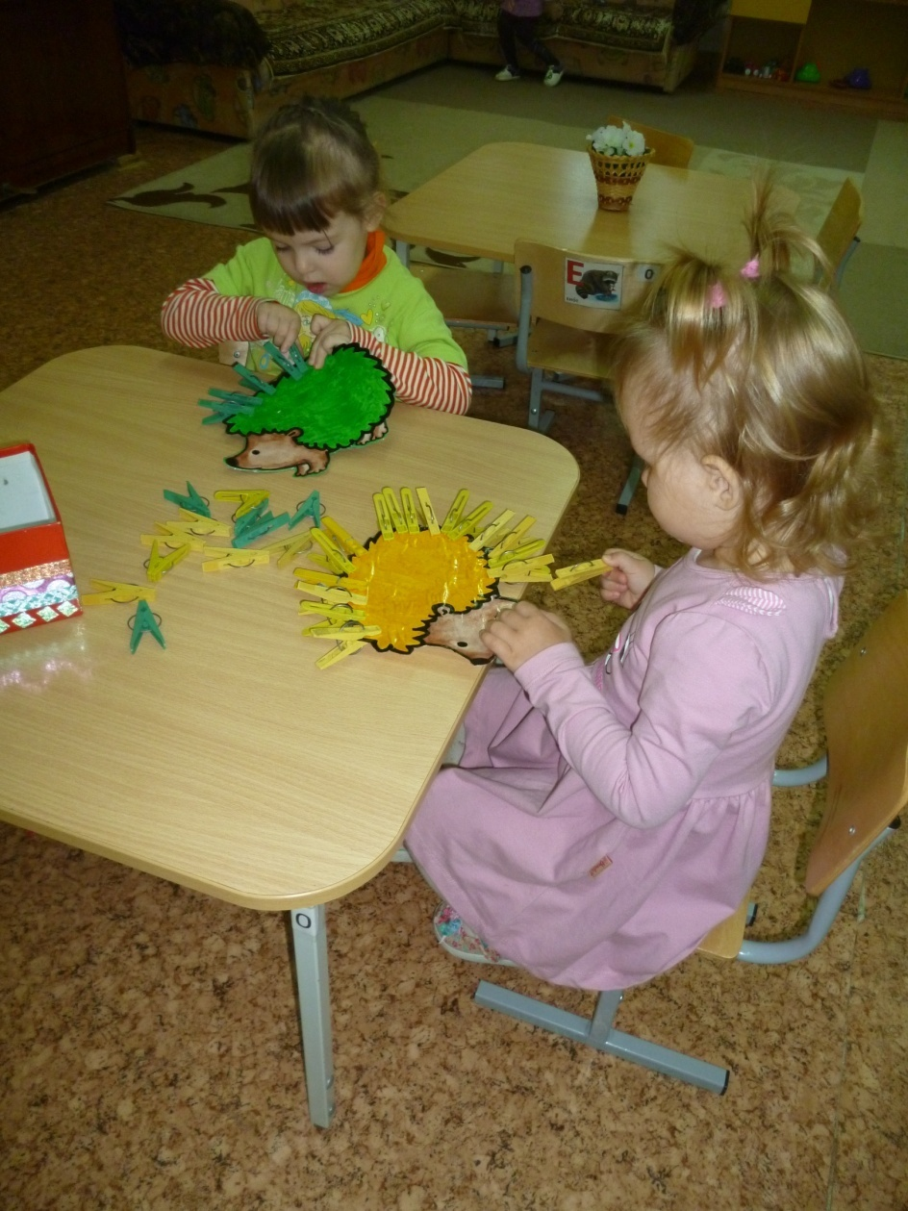
Игра «Иголки для ёжика»
Цель: закреплять знание цветов (желтый, синий, зелёный, красный) ; выбирать «прищепку – колючку» в соответствии с цветом ежика.
Задачи:
- развивать мелкую моторику рук ;
- воспитывать доброжелательное отношение к животным;
- умение принимать воображаемую игровую ситуацию.
Описание игры и приемы ее проведения.
Материал: ёжики четырех цветов (красного, зелёного, синего и жёлтого), прищепки тех же цветов.
Игра предназначена для детей младшего дошкольного возраста.
Ход игры:
Воспитатель читает детям сказку "Не хочу носить колючки! " и показывает им ёжиков.
"Не хочу носить колючки! "
Все знают, что ежик – колючий зверек. Многим это не нравится, но что поделать: таким уж он уродился. Как надел свой колючий кафтанчик, так и ходит в нем зимой и летом, никогда не снимает. И все бы ничего, да только жить с колючками не всегда приятно. Играет, например, ежик с друзьями в догонялки, а колючки вдруг – раз! – как уколют бельчонка, и друг уже обижается. А ведь ежик ни в чем не виноват!
Или бежит он по лесу, а на шубку листочки все время цепляются – и никак их потом не сбросить. Так и приходится ходить всю осень в разноцветном костюме. Да мало ли еще чего… Потому-то однажды и случилась эта история: надоело ежику колючки на себе носить.
– Не хочу быть колючим! – сказал малыш. Сбросил он свой кафтанчик, спрятал его в самый дальний уголок норки – и пошел гулять без иголок.
Идет ежик по тропинке, радуется: как хорошо гулять без колючек. Травинки гладят его по спинке, тихонько щекочут, и никакие листочки не норовят зацепиться. Вдруг видит ежик – грибок растет. Хотел он его, как и раньше, сорвать и на спину положить, да только ничего у него не получилось. Раньше грибок за иголки держался, а теперь – плюх! – и все время на землю падает.
– Ну, ничего, – подумал ежик, – забегу за грибочком попозже.
Долго он бегал по лесу и все не мог нарадоваться: как же здорово ему теперь живется! Только вдруг показалось ежонку, что мелькнул за деревьями рыжий хвост.
– Лиса! – испугался малыш и тут же свернулся в клубочек. – Пусть теперь попробует подойти – я ее мигом колючками…
И тут он вспомнил, что одежка его дома осталась, и некому теперь защитить маленького зверька от коварной и злой лисы.
– Ай-яй-яй! Что же я наделал? – заплакал ежонок и побежал поскорее в свой домик прятаться. Бежал и дрожал от страха, а когда очутился в норке, надел свой колючий кафтанчик – и сразу успокоился.
– Ну уж нет, лучше я буду колючим, – подумал малыш. – А друзья мои на меня обижаться не будут – они же друзья!
Так ежик понял, что очень любит свои колючки и больше не хочет с ними расставаться.
​ Непослушные зверята перепутали свои иголки и теперь не могут разобраться для какого ёжика какие иголки. Давайте поможем ёжикам подобрать для них иголки по цвету.
(Дети прикрепляют прищепки к ёжикам)

Список использованных источников.
1) Башаева, Т. В. Развитие восприятия детей. Форма, цвет, звук.: популярное пособие для родителей и педагогов /Т. В. Башаева. – Ярославль: «Академия развития», 1997. – 237с. С. 4 – 14.
2) Бондаренко А. К. Дидактические игры в детском саду. Кн. Для воспитателя детского сада. – М.: Просвещение, 1991. – 160с.: ил.
3) Важова, С. А. Сенсорное развитие в младшей группе. С. А. Важова // практический журнал Воспитатель дошкольного Образовательного Учреждения. — 2008.- №11.- стр51.
4) Новоселова С.Л. Дидактические игры и занятия с детьми 2-3 лет. –М.: Просвещение, 1985.

5)Пилюгина Э.Г. Сенсорные способности малыша: Игры на восприятие цвета, формы и величины у детей раннего возраста. Книга для воспитателей детского сада и родителей. – М.: Просвещение, 1996. – 112с.
6)Пилюгина Э.Г. Занятия по сенсорному воспитанию с детьми 2-3 лет: Пособие для воспитателя детского сада. – М.: Просвещение, 1983. – 96с., ил.

Консультация для родителей:

«Сенсорное воспитание детей младшего дошкольного возраста посредством дидактических игр»
Сенсорное развитие ребёнка – это развитие его восприятия и формирование представлений о свойствах предметов и различных явлениях окружающего мира.
Познание окружающего мира начинается с восприятия предметов и явлений. Все другие формы познания - запоминание, мышление, воображение - строятся на основе образов восприятия, являются результатом их переработки. Поэтому нормальное развитие ребёнка невозможно без опоры на полноценное восприятие.
Восприятие - это непосредственное, чувственное отражение действительности в сознании, способность воспринимать, различать и усваивать явления внешнего мира.
Восприятие происходит при непосредственном участии органов чувств (глаз, ушей, чувствительных рецепторов кожи, слизистой рта и носа). Но наличие органов чувств – это лишь предпосылка для восприятия окружающего мира. Для полноценного сенсорного развития необходима тренировка органов чувств с самого рождения, только в этом случае у ребёнка развивается способность тонко реагировать на сенсорные раздражители разного характера и интенсивности.
Существуют следующие виды сенсорного ощущения: зрительные, слуховые, осязательные, обонятельные, вкусовые.
Факторы, влияющие на развитие восприятия:
• Наследственность.
• Состояния органов чувств.
• Развития органов чувств и восприятия. Врождённые способности человека.
Сенсорное воспитание служит основой познания мира, первой ступенью которого является чувственный опыт. Успешность умственного, физического, эстетического воспитания в значительной степени зависит от уровня сенсорного развития детей, т. е. от того, насколько совершенно ребенок слышит, видит, осязает окружающее.
Именно младший дошкольный возраст большинством исследователей считается наиболее благоприятным для совершенствования деятельности органов чувств, накопления представлений об окружающем мире. Выдающиеся зарубежные ученые и известные представители отечественной дошкольной педагогики и психологии справедливо считали, что сенсорное развитие, направленное на обеспечение полноценного интеллектуального развития, является одной из основных сторон дошкольного воспитания.
Большое значение в сенсорном воспитании имеет формирование у детей представлений о сенсорных эталонах – общепринятые образцы внешних форм предметов (система геометрических форм, шкала величин, меры веса, спектр цветов, звуковысотный ряд и т. д.).
Усвоение сенсорных эталонов – длительный и сложный процесс, не ограничивающийся рамками дошкольного детства и имеющий свою предысторию. Усвоить сенсорный эталон – это вовсе не значит научиться правильно, называть то или иное свойство объекта. Необходимо иметь четкие представления о разновидностях каждого свойства и, главное, уметь пользоваться такими представлениями для анализа и выделения свойств разнообразных предметов самых различных ситуациях. Иначе говоря, усвоение сенсорных эталонов – это адекватное использование их в качестве, единицы измерения, при оценке свойств предметов.
В каждом возрасте перед сенсорным воспитанием стоят свои задачи, формируется определенное звено сенсорной куль туры.
Ведущим видом деятельности и основой становления ребенка до 3 лет является предметная игра. С детьми данного возраста проводятся игры-занятия, в которых усвоение какого-либо материала протекает незаметно для малышей, в практической деятельности. Следовательно, главное в том возрасте – обогащение чувственного опыта, необходимого для полноценного восприятия окружающего мира.
Выделяют эталоны:
• Цвета (красный, зелёный, синий, жёлтый).
• Формы (треугольник, квадрат, прямоугольник, овал и т. д.)
• Величины (большой, маленький, самый маленький и т. д.)
Использование дидактических игр в организованной образовательной деятельности и в свободное время расширяют представление малыша об окружающем мире, обучают ребёнка наблюдать и выделять характерные признаки предметов (величину, форму, цвет, а также устанавливать простейшие взаимосвязи. Дидактическая игра требует усидчивости, серьезный настрой, использование мыслительного процесса. Игра – естественный способ развития ребенка.

Дидактические игры и занятия очень важны для умственного воспитания детей. Во время занятий у ребенка вырабатываются качества, необходимые для успешного умственного развития; появляется, способность сосредоточится на том, что ему показывает и говорит взрослый. Опираясь на способность и склонность маленьких детей к подражанию, воспитатель побуждает их воспроизводить показанные действия, сказанные слова.
Развитие сосредоточенности и способности к подражанию — необходимое условие усвоения детьми сведений и умений. Это одна из важных задач которая, должна быть решена во время занятий, тем более что не все дети в равной мере овладевают этими качествами.
Вызывая подражание своим действиям и словам, воспитатель учит детей внимательно присматриваться, вслушиваться, понимать и в меру своих возможностей делать то, что от них требуется.
Привлекая внимание детей, побуждая их интерес, воспитатель закладывает первые начала в развитии такого важного качества, как любознательность. Получая пищу для своего ума, маленький ребенок охотно участвует в занятиях, ждет их, радуется им. На занятиях ребенок, приученный слушать взрослого, смотреть на то, что ему показывают, овладевает определенными знаками. Он многое узнает о разных предметах: об их назначении, о внешнем виде, свойствах, таких как форма, цвет, величина, вес, качество материала и др. Развивается и совершенствуется его восприятие.
Особенно хорошо дети усваивают сведения об окружающих их предметах и явлениях, когда они имеют возможность не только созерцать, но и активно действовать. Поэтому обучение различной деятельности входит в программу занятий. Дети постепенно учатся собирать башенки, складные мисочки, матрешки и т. п., возводить несложные сооружения из кубиков, пользоваться палочкой, лопаткой, совочком, деревянным молоточком. В процессе этой деятельности у детей вырабатываются целеустремленность, активность и некоторая планомерность действий. Занятия имеют значение и для эстетического воспитания маленьких детей. Подбор и оформление дидактического материала, игрушек, картинок должны служить целям воспитания хорошего вкуса, любви к прекрасному. Содержание некоторых занятий прямо направлено на выполнение задач художественного воспитания: слушание сказок, потешек, стихов, музыки и т. п. Поэтому очень важно, что музыкальный и литературный материал был подлинно художественным.
Очень важно помнить, что занятия должны создавать у детей хорошее настроение, вызывать радость: ребенок радуется тому, что узнал что-то новое, радуется своему достижению, умению произнести слово, что-то сделать, добиться результата, радуется первым совместным с другими детьми действиям и переживаниям. Эта радость является залогом успешного развития детей на ступени раннего возраста, и имеют большое значение для дальнейшего воспитания.

ДИДАКТИЧЕСКИЕ ИГРЫ по сенсорному воспитанию детей младшего дошкольного возраста.
«Собери ягоды (грибы) в корзину»
Цель: Формировать умение группировать предметы по цвету
Материал: четыре корзины жёлтого изготовленные из красного, зелёного, желтого и синего цветов, крышки тех же цветов.
Воспитатель показывает детям крышки, которые лежат на столе, произвольно перемешанные, и предлагает собрать в корзины. Затем, воспитатель берёт, например, красную крышку и кладет в корзину красного цвета, делая акцент на то, что крышка (ягода)такого же цвета, как и корзина. То же самое воспитатель проделывает и с другими крышками других цветов. Далее собирать ягоды предлагается детям.

«Какие бывают фигуры»
Цель: Формировать знания о геометрических фигурах. (цвет, форма)
Материал: 5 геометрических фигур (круг, квадрат, треугольник, прямоугольник, овал)
Ход игры: воспитатель рассматривают вместе с детьми материал. Дети называют фигуры. Затем по указанию воспитателя собирают геометрические фигуры по цвету, собирают все круги, квадраты, треугольники, овалы, прямоугольники. В игре принимают участие пять детей.

«Чудесный слоненок»
Цель: развивать тактильные ощущения.
В коробку (слоненок) кладут предметы разной формы, величины, фактуры (игрушки, геометрические фигуры и тела.) Детям предлагают на ощупь, не заглядывая в коробку, найти нужный предмет.

«Подбери по форме»
Цель:
Познакомить с плоскими геометрическими формами – квадратом, кругом, треугольником, прямоугольником. Формировать умение подбирать нужные формы разными методами.
Материалы:
Плоские геометрические фигуры (круги, квадраты, треугольники, прямоугольники). Коробки - вкладыши.
Ход:
Выньте фигурки из углублений и поиграйте с ними: «Вот весёлые разноцветные фигурки. Это круг, он катится – вот так! А это квадрат. Его можно поставить. А теперь фигурки прыгают (танцуют)». Затем предложить детям разложить фигурки «по кроваткам»: «Наступил вечер. Фигуркам пора отдыхать. Давайте положим их спать в кроватки».
Раздайте детям по одной фигурке и предложите по очереди найти место для каждой из них. Когда малыши разложат фигурки, подведите итог игры: «Вот теперь все фигурки нашли свои кроватки и отдыхают». Затем ещё раз покажите и назовите все фигурки, не требуя от детей повторения. Эту игру можно повторять многократно, каждый раз изменяя её сюжет.

«Подбери чашки к блюдцам»
Цели:
Формировать умение различать цвета и использовать названия цветов в речи. Развивать мелкую моторику, внимание.
Материалы:
Наборное полотно, блюдца и чашка разных цветов.

Ход игры:
В магазин сначала привезли блюдца. Продавцы расставили их по полкам. На верхнюю полку поставили вот такие блюдца (показывает)
Какие? (Ответы детей).
На нижнюю – вот такие. Какого они цвета? (Ответы детей). Одинакового ли цвета блюдца на верхней полке и на нижней? (Ответы детей).
Потом привезли чашки. Давайте поможем продавцам подобрать к блюдцам нужные чашки. Они должны быть такого же цвета, как блюдца.
Воспитатель кладёт на стол картонные плоские чашки. Ребёнку он поручает подобрать чашки к блюдцам.
Одобряет действия ребёнка, который, посмотрев внимательно на блюдца, отбирает все нужные чашки. Спрашивает, какого они цвета.

Уважаемые родители! Я прошу вас побыть в роли детей дошкольного возраста и поиграть со мной в дидактическую игру: «Волшебные прищепки»

Дидактическая игра: «Волшебные прищепки»
Цель: Развивать мелкую моторику рук, творческие способности у детей младшего дошкольного возраста.
Задачи:
- Формировать умение сличать и объединять предметы по признаку цвета, в надевании и снимании прищепок.
- Способствовать развитию ощущений собственных движений и формированию положительного настроя на совместную с взрослым работу.
- Стимулировать речевую активность детей.
- Воспитывать желание помогать.
Оборудование: Вырезать из цветной бумаги крупные цветные сюжетные картинки: Ёжики - 4 цветов (красный, желтый, синий, зеленый, елочки, тучки, солнышко - по количеству детей. Прищепки.
Когда дети научатся надевать и снимать прищепки, можно предложить им игры – задания.
Чтобы игра была интересной для ребёнка, можно прикреплять прищепки по тематике (лучики к солнцу, иголки к ёжику, лепестки к цветку и т. д.)

Ход игры:
1. Взрослый: Отгадайте, кто это такой:
На спинке иголки, длинные, колкие.
А свернется в клубок — ни головы, ни ног.
Дети: Это ежик. Взрослый: (показывает картинку с изображением ежа). Правильно, это ежик. Покажите, где у него глазки, носик, ушки?
Дети показывают.
Взрослый: Давайте поможем нашему ежику найти иголочки.
Взрослый дает ребенку вырезанную из цветного картона заготовку ежика, на которой нарисованы глаза, нос, но нет иголок. Дети прикрепляют к спинке ежика прищепки по цвету.
Взрослый: (поглаживая ежика по его новым иголкам). Ой! Какой ежик стал колючий!
2. А вот новая загадка.
Колкую, зеленую срубили топором.
Красивую, зеленую принесли к нам в дом.
Дети. Это елочка.
Взрослый: Да, это елка, но она плачет. Она потеряла все свои иголочки. Не плачь, не плачь, елочка! Мы тебе поможем.
Взрослый раздает детям вырезанные из зеленого картона треугольники. Дети выбирают из коробки зеленые прищепки и «возвращают» елке ее иголочки.
Взрослый: (поглаживая елку). Ой! У елки иголки колки!
3. Загадка.
Пушистая вата
Плывет куда-то
Чем вата ниже.
Тем дождик ближе.
Воспитатель: Да это же туча. Воспитатель раздает детям тучки.
Давайте сделаем тучке синий дождик. Дети выбирают из коробки синие прищепки. Делают тучке дождик.
Дождик пошёл спрятал солнышко.
4. Взрослый: А где же солнышко? Оно потеряло свои лучики. Какого цвета лучики у солнца?
Дети. Желтого.
Взрослый: Правильно. Давайте поможем солнышку. Солнышко, выгляни, жёлтое, высвети.
Молодцы! Помогли солнышку.
Варианты игр:
воспитатель предлагает детям разобрать прищепки по цветам:
- желтые, синие, зеленые и красные.
-Солнышку сделать разноцветные лучики чередуя желтый, зеленый, красные цвета
-Елочке справа прикрепить желтые иголочки, а с лева синие.
Сегодня мы с вами подтвердили тот факт, что у взрослых и детей познание неизвестного проходит по одному пути: через восприятие сенсорных свойств и качеств, от ощущений к представлениям и понятиям. Наиболее полный образ объекта ребенок получает только тогда, когда задействованы все группы анализаторов. Успешность познавательного, речевого, физического, художественно-эстетического, социально-коммуникативного развития в значительной степени зависит от уровня сенсорного развития детей, т. е. от того, насколько совершенно ребенок слышит, видит, осязает окружающее.
В заключении хотелось бы подчеркнуть, что сенсорное развитие составляет фундамент общего умственного развития. А это очень важная, но не единственная сторона общего психического развития. Ребёнок должен развиваться гармонически, т. е. в умственном, нравственном, эстетическом и физическом отношениях. Благодарю Вас за активное участие и творческую работу!

Перспективный план работы
по сенсорному воспитанию детей первой младшей группы
Месяц,  недели | Цвет | Форма | Величина
Сентябрь | Создание предметно-развивающей среды для сенсорного развития.
Октябрь  1 неделя | Д/игра «Найди такой же листочек»  Цель: Познакомить детей с желтым цветом. Закрепить знания красного, зеленого цвета. Учить соотносить предмет по цвету. | Д/игра «Собери пирамидку из колец»  Цель: закреплять представления об отношениях по форме, учить располагать в порядке убывания. | Д/игра «Собери матрешку».  Цель: учить детей устанавливать отношение предметов по величине.
2 неделя | Д/игра «Петрушкины карандаши»  Цель: Познакомить детей с двумя основными цветами: зеленым и красным, учить видеть их в объектах окружающего мира. Учить понимать слова: «такой», «не такой». | Д/игра «Собери овощи».  Цель: познакомить детей с формами: круг и овал; учить обследовать геометрические фигуры (обводить пальцем контуры). | Д/игра «Матрешки в гости к нам спешат…»  Цель: продолжать знакомить с новым качеством предмета – величиной; учить сравнивать матрешек по росту,
3 неделя | Д/игра «Собери фрукты по цвету».  Цель: учить детей группировать объекты, отличающиеся по форме, величине, но имеющие одинаковый цвет. | Д/игра «Круглое - не круглое»  Цель: Учить находить предметы круглой формы в окружающей обстановке. Закрепить знания ребенка о геометрической форме круг. | Д/игра «Разложи яблоки по величине». Цель: развивать глазомер при выборе по образцу предметов определенной величины.
4 неделя | Д/игра «Воздушные шары»  Цель: продолжать знакомить детей с зеленым, желтым, красным цветами. | Д/игра «Что нам привез Мишутка?»  Цель: Учить определять форму и размер предмета путем осязательного обследования | Д/игра «Собери башенку».  Цель: закреплять представления об отношениях по величине, учить располагать в порядке убывания.
Ноябрь  1 неделя | Д/игра «Разноцветные полянки»  Цель: Закреплять умение соотносить цвет у разных предметов и одинаковые предметы разных цветов. | Д/игра «Собери бусы».  Цель: учить чередовать предметы по форме. | Д/игра «Подбери одежду для куклы». Цель: соотносить предметы по величине.
2 неделя | Д/игра «Подбери машинку по цвету».  Цель: Закреплять умение группировать объекты по цвету и обучать детей соотносить разнородные объекты по цвету. | Д/игра «Найди предмет такой же формы».  Цель: учить детей выделять форму конкретных предметов окружающей обстановки, пользуясь геометрическими образцами. | Д/игра «Овощной магазин»  Цель: Учить детей узнавать и называть овощи; называть их цвет и величину.
3 неделя | Д/игра "Елочки и грибочки"  Цель: учить чередовать объекты по цвету; фиксировать внимание детей на том, что цвет может быть использован для изображения разнообразных предметов. | Д/игра «Подбери по форме».  Цель: учить детей выделять форму предмета, отвлекаясь от других признаков. | Д/и "Угости большого и маленького зайца морковкой"  Цель: Формировать умение раскладывать однородные предметы разной величины на две группы, формировать умение называть предметы: большой- маленький
4 неделя | Д/игра «Разноцветные палочки»  Цель: научить различать предметы по цвету с помощью операции сравнения однородных и разных по цвету предметов | Д/игра «Найди предмет такой же формы»  Цель: Упражнять детей в подборе картинки с изображением предметов, по форме похожих на заданную форму. | Д/игра «Новоселье у куклы Наташи».  Цель: учить детей определять величину предмета».
Декабрь  1 неделя | Д/игра «Украсим елочку». Цель: группировать цвета, подбирать их по слову, обозначающему цвет. | Д/игра «Подбери фигуру».  Цель: закреплять представления детей о геометрических формах, упражнять в их названии. | Д/игра «Башня из кубов».  Цель: учить детей сравнивать несколько объектов по величине и располагать их по убывающей величине.
2 неделя | Д/игра «Бабочка»  Цель: Учить различать основные цвета, учить соотносить предметы по цвету. | Д/игра «Закроем окна у домиков»  Цель: Закреплять представления о трех геометрических фигурах, учить детей идентифицировать предметы по форме. | Д/игра «Собери шарики в ведерки»  Цель: Знакомство детей с сенсорной категорией «Величина», с понятиями «большой – маленький»
3 неделя | Д/игра «Двойняшки». Цель: учить детей выделять цвет предмета, отвлекаясь от других его признаков. | Д/игра «У зайки день рожденья, готовим угощенье».  Цель: учить детей группировать геометрические фигуры (овалы и круги) по форме, отвлекаясь от цвета и величины. | Д/игра «Спрячь шарик в ладошках».  Цель: соотносить действия с величиной.
4 неделя | Д/игра «Собери цветик-семицветик»  Цель: научить различать предметы по цвету с помощью операции сравнения однородных и разных по цвету предметов, | Д/игра «Подбери фигуру»  Цель: закрепить представления детей о геометрических формах, упражнять в их назывании. | Д/игра «Ежик»  Цель: учить детей соотносить предметы по величине, закреплять знания слов «больше», «меньше».
Январь  2 неделя | Д/игра «Выложи по образцу».  Цель: вырабатывать у детей умение воспринимать взаимное расположение фигур на плоскости. | Д/игра «Чудесный мешочек».  Цель: продолжать развивать тактильные ощущения, умение выбирать предметы одной формы. | Д/игра «Подбери машинку для мишки». Цель: совершенствовать умение детей сравнивать предметы по величине
3 неделя | Д/игра «Спрячь мышку»  Цель: Ознакомить детей с основными цветами спектра и их названиями. | Д/игра «Найди предмет такой же формы»  Цель: Упражнять детей в подборе картинки с изображением предметов, по форме похожих на заданную форму. | Д/игра «Веселые матрешки»  Цель: Учить соотносить предметы по величине, развивать зрительное восприятие.
Февраль  1 неделя | Д/игра «Выкладывание орнамента».  Цель: выработать у детей умение воспринимать взаимное расположение фигур. | Д/игра «Сложи снеговика».  Цель: упражнять детей в правильном соотнесении нескольких предметов с одним и тем же геометрическим образцом. | Д/игра «Разные круги». Цель: учить детей устанавливать отношения между объектами по величине, располагать их в порядке убывания и нарастания величины.
2 неделя | Д/игра «Подбери по цвету»  Цель: Закрепить представления о 4 основных цветах. | Д/игра «Разложи фигуры по местам!»  Цель: Познакомить с плоскими геометрическими формами – квадратом, кругом, треугольником, овалом, прямоугольником. Учить подбирать нужные формы разными методами. | Д/игра «Спрячь игрушки в коробки» Цель: Закреплять представления детей о величине, учить соотносить предметы по данному сенсорному свойству.
3 неделя | Д/игра «Чередование флажков». Цель: совершенствовать умение детей сравнивать предметы по цвету. | Д/игра «Подбери к шарикам круги».  Цель: соотносить объемные предметы с их плоским изображением (круг, шар). | Д/игра «Кому какой?». Цель: упражнять детей в сравнении и упорядочении предметов по величине.
4 неделя | Д/игра «У кого какое платье»  Цель: Учить младших дошкольников выбирать предметы по слову, обозначающему цвет. Группировать оттенки одного цветового тона. | - Д/игра  - «Почтовый ящик»  - Цель: привлечь внимание к форме предмета, учить примеривать вкладыши к отверстиям. | Д/игра «Большой, поменьше, маленький»  Цель: Продолжать развивать умение различать геометрические фигуры по величине, развивать разговорную речь, мышление, память, умение различать основные цвета.
Март  1 неделя | Д/игра «Окраска воды». Цель: ознакомление детей с оттенками цвета по светлоте. | Д/игра «Что в мешочке лежит?».  Цель: закреплять знания детей о форме. | Д/игра «Разрезанные картинки»  Цель: учить детей составлять предмет из частей.
2 неделя | Д/игра Лото «Цвет»  Цель: Закреплять знания основных цветов спектра, учить детей соотносить предметы по цвету. | Д/игра «Подарки для кукол»  Цель: способствовать умению обследовать форму предметов, узнавать предмет на ощупь. | Д/игра «Кто высокий?». Цель: учить детей понимать относительность высоты предмета.
3 неделя | Д/игра «Найди в группе игрушки (красного) цвета». Цель: выявлять способности устанавливать сходство и различие в предметах на основе зрительного анализа, закреплять знания детей об оттенках цвета. | Д/игра «Геометрическое лото».  Цель: ознакомление детей со способом соотнесения формы изображенного предмета с геометрической формой. | Д/игра «Построим дом». Цель: развивать глазомер при выборе по образцу предметов определенной величины.
4 неделя | Д/игра «Поиграем с прищепками»  Цель: Учить детей подбирать нужные прищепки одного цвета, развивать мелкую моторику рук, тактильные ощущения. | Д/игра «Сделай картинку».  Цель: учить детей составлять картинку из разных частей. | Д/игра «Кукле Кате пора спать».  Цель: развивать глазомер при выборе предметов.
Апрель  1 неделя | Д/игра «Мозаика».  Цель: учить детей воспринимать и воспроизводить взаимное расположение мозаики на плоскости с учетом их цвета». | Д/игра «В стране фигурок».  Цель: закреплять знания детей о форме, учить подбирать предметы по геометрическому образцу. | Д/игра «Длинное-короткое».  Цель: формировать у детей четкое дифференцированное восприятие новых качеств величины
2 неделя | Д/игра «Полосатые коврики».  Цель: учить детей практически применять знания, полученные ранее, сравнивать по цвету. | Д/игра «Найди свой домик» Цель: закреплять умение различать и сравнивать геометрические фигуры: круг, квадрат, треугольник. | Д/игра «Широкое -узкое».  Цель: формировать у детей восприятие новых качеств величины.
3 неделя | Д/ игра «Что нужно кукле?».  Цель: учить детей подбирать предметы по слову, обозначающему цвет, группировать оттенки одного цветового тона. | Д/игра «Собери картинку».  Цель: учить детей видеть форму в предмете, составлять целое из геометрических фигур. | Д/игра «Веселые матрешки».  Цель: учить детей различать и сравнивать предметы по разным качествам величины.
4 неделя | Д/игра «Какого цвета предмет?»  Цель: Закреплять знания основных цветов (предложить подобрать необходимый цвет для предмета) | - Д/игра  - «Собери цветок» Цель: закреплять умение находить предметы определенного цвета и формы. | - Д/игра Дидактическая игра «Длинные и короткие ленточки» Цель: формировать умение сравнивать предметы по размеру.
Май | Повторение и закрепление пройденного материала.

